大阪府における自殺対策

平成27年6月

大阪府こころの健康総合センター

目 次
はじめに ・・・・・・・・・・・・・・・・・・・・・・・・・・・・・・・ １
第１章 自殺の現状・・・・・・・・・・・・・・・・・・・・・・・・・・ ２
(1) 自殺者数および自殺死亡率
(2) 年齢階級別自殺者数の年次推移
(3) 月別自殺者数の年次推移
(4) 職業別自殺者数の年次推移
(5) 自殺の原因・動機別自殺者数の年次推移
(6) 年齢別の死因の年次推移
第２章 自殺対策の概要・・・・・・・・・・・・・・・・・・・・・・・・ 6
(1) 平成21年度～23年度の取り組み
(2) 平成24年度～26年度の取り組み
- 重点施策としての位置づけと取り組み
- 自殺対策緊急強化事業 (地域自殺対策緊急強化基金)
- 自殺防止対策事業 (自殺対策基本法第4条関係)
第３章 各事業の概要と実績 （平成21年度～23年度）・・・・・・・・ 10
第４章 各事業の概要と実績 （平成24年度～26年度）・・・・・・・・ 14
(1) 一般府民対策
自殺予防普及啓発事業
(2) リスクのある人対策
- 多重債務相談機能強化事業
- メンタルヘルス専門員相談事業
- 自殺予防集中電話相談事業
- 自殺予防相談従事者養成研修
- 自殺対策専門的心理療法研修
- 自殺対策推進人材養成事業
- 職場のメンタルヘルス推進人材養成事業
- 自殺未遂者相談支援事業
- 自殺予防電話相談強化事業
- 青少年メンタルヘルス推進事業
- 自殺予防相談支援強化事業
(3) 遺された人対策
①自死遺族相談
②自死遺族相談従事者養成研修
(4) 市町村の自殺対策強化
市町村自殺対策緊急強化事業
(5) 自殺対策を実施している民間団体の支援
- 自殺対策民間団体支援事業
- 自殺予防官民協働事業
(6)人材育成・基盤強化
- かかりつけ医自殺予防研修事業
- 自殺予防情報センター事業
- ネットワークの構築
まとめ・・・・・・・・・・・・・・・・・・・・・・・・・・・・・・・・・ 28
資料編
はじめに

平成18年、自殺対策基本法が施行された。この法律には、自殺対策の基本理念や、国、地方公共団体、事業主、国民のそれぞれの責務が明らかにされ、自殺対策を総合的に推進して、自殺防止と自殺者の親族等に対する支援の充実を図ることが定められている。この法律に基づいて、平成19年6月、国の自殺総合対策大綱が閣議決定され、自殺対策が開始された。その後、平成24年8月には新たな自殺総合対策大綱が閣議決定された。

大綱に示された〈自殺は、その多くが追い込まれた末の死〉〈自殺は、その多くが防ぐことができる社会的な問題〉〈自殺を考えている人は何らかのサインを発していることが多い〉という自殺総合対策における３つの基本認識と、
１．社会的要因も踏まえ総合的に取り組む
２．国民一人ひとりが自殺予防の主役となるよう取り組む
３．段階ごと、対象ごとの対策を効果的に組み合わせる
４．関係者の連携による包括的な生きる支援を強化する
５．自殺の実態に即した施策を推進する
６．施策の検証･評価を行いながら、中長期的視点に立って、継続的に進める
７．政策対象となる集団毎の実態を踏まえた対策を推進する
８．国、地方公共団体、関係団体、民間団体、企業及び国民の役割を明確化し、その連携･協働を推進する
という自殺総合対策の基本的考え方に基づき、国を上げて自殺対策が推進されている。

このような国の方針を受けて、大阪府では、平成20年８月に策定した「大阪府健康増進計画」において、平成24年度までの自殺者数を1,500人以下とし、平成21年度からは、新たに創設された国の自殺対策緊急強化基金を活用して、普及啓発、相談支援、人材養成、自殺未遂者実態調査、市町村や民間団体への支援等の大阪府自殺対策緊急強化事業を開始した。

平成24年3月には、「大阪府自殺対策基本指針」を策定し、大阪府の重点施策として、地域の実情に応じた総合的な自殺対策を平成24年度から26年度までの3年間取り組んだ。
平成27年度より国の自殺対策緊急強化基金の事業対象は、東日本大震災の被災者等に対するものに限定された。

本報告書は、自殺予防情報センターを担っている大阪府こころの健康総合センターが調査
研究機能の一環として、国の自殺対策緊急強化基金の活用を中心とした大阪府の取り組みについてとりまとめたものである。

平成27年6月
大阪府こころの健康総合センター
所長 笹井康典

第１章 自殺の現状

（１）自殺者数および自殺死亡率
①自殺者数の年次推移
全国の自殺者数は、平成10年以降3万人を超える深刻な状況が続いたが、平成22年より減少に転じ、平成24年より3年連続で3万人を下回った。
府の自殺者数の年次推移を全国に重ねてみると、ほぼ全国に平行して推移し、平成10年以降2千人を超える状況が続いた。しかし、平成23年から減少し始め、以降2千人を下回っている（図１）。平成26年は、1,386人（前年比▲192人、▲12.2％）となり、対前年自殺者減少数▲192人は全国１位である（参考資料）。また、男性の自殺者数は女性の約２～３倍の高水準であったが差は縮小しつつある。

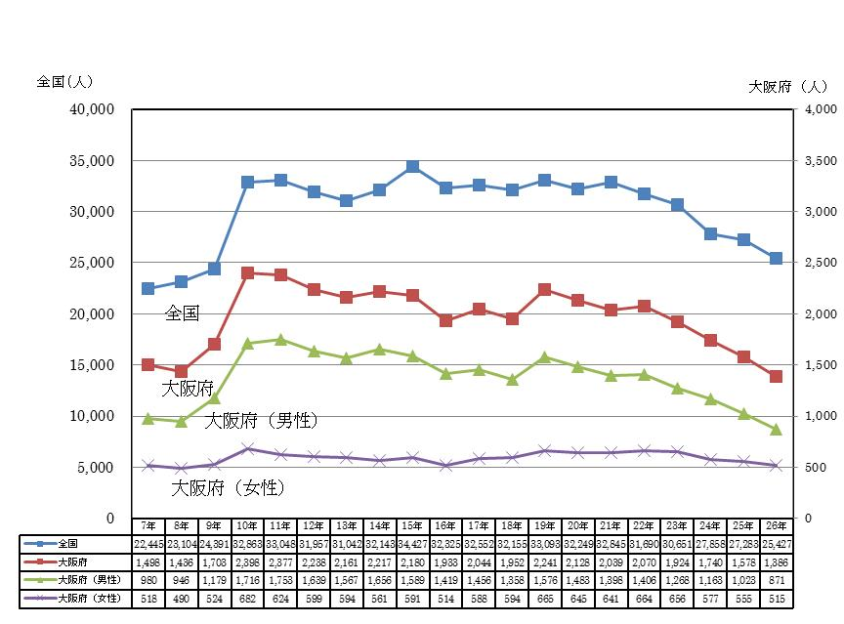

図１ 大阪府の自殺者数の年次推移

警察庁自殺統計原票データ（発見日 発見地）

②全国の都道府県の自殺死亡率
警察庁の最新の統計によると、平成26年の府の自殺死亡率（人口10万対）は15.7で、全国の都道府県の中で最も低い（図２）
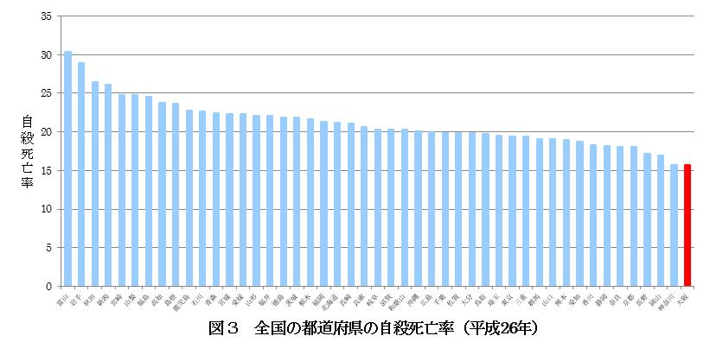

15.7
全国で最も低い
（人口に占める自殺者数が少ない）

大阪

図２ 全国の都道府県の自殺死亡率（平成26年）
警察庁自殺統計原票データ（発見日 発見地）

（２）年齢階級別自殺者数の年次推移
年齢を３つの年代（40歳未満、40～59歳、60歳以上）に分けてみると（図３）、各年代で減少がみられる。大阪府では、全国と同様、各年代とも減少している。
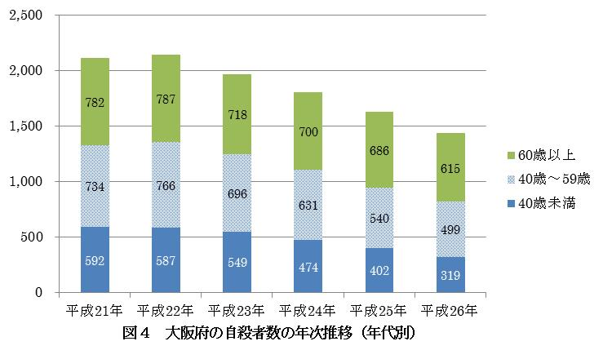

自殺者数

図３ 大阪府の自殺者数の年次推移（年代別）

警察庁自殺統計原票データ（自殺日 住居地）
（３）月別自殺者数の年次推移
府の月別自殺者数（平成24年～26年）の推移（図４）をみると、3月と9月に自殺者が増加する傾向にある。特に、20歳未満の自殺者合計47人のうちの18人が、3月と9月になくなっており、この年齢階級で特に高率である。

図４ 大阪府の月別自殺者数の年次推移（平成24年～26年）
警察庁自殺統計原票データ（自殺日 住居地）

（４）職業別自殺者数の年次推移
府における平成26年の職業別自殺者数をみると（図５）、平成21年と比べて全ての職業において減少している。全国と比べて、特に自営業・家族従事者において減少が大きく、被雇用・勤め人においても大きく減少している。学生・生徒等は増加後減少に転じている。

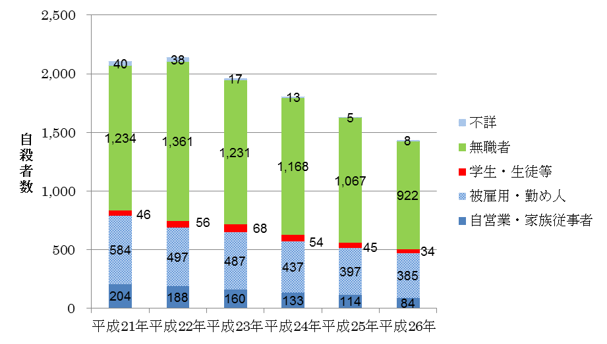
図５ 大阪府の職業別自殺者数の年次推移
警察庁自殺統計原票データ（自殺日 住居地）

（５）自殺の原因・動機別自殺者数の年次推移
自殺の原因・動機については、警察庁が自殺者1人につき最大３つまで計上している。府の自殺者の原因・動機（図６）のうち最大のものは「健康問題」であり、次いで「経済・生活問題」である。平成26年の自殺の原因・動機を平成21年と比べると、「経済・生活問題」が顕著に減少し、次いで「健康問題」を動機とするものが減少した。
※１人につき最大３つまで計上
図６ 大阪府の自殺の原因・動機件数※の年次推移
警察庁自殺統計原票データ（自殺日 住居地）

（６）年齢別の死因の年次推移
府における40歳未満、40歳から59歳、60歳以上の各年代の死因をみると、40歳未満の若年層では平成２１年から２５年まで変わらず自殺が第１位で、死亡者の３人に１人が自殺と高率になっている。これは全国においても同様の結果で、日本の特徴となっている。このことから、若年層への対策を検討する必要がある。
第２章 自殺対策の概要

（1） 平成21年度～23年度の取り組み
平成21年度から、国の自殺対策緊急強化基金を活用して、以下の事業を実施した。

【一般府民を対象とした事業】
平成21年度 | 平成22年度 | 平成23年度
自殺予防のための普及啓発 | 自殺予防のための普及啓発 | 自殺予防のための普及啓発
自殺予防のための普及啓発 |  | 集中的な広報啓発（ＴＶ等活用）
自殺予防フォーラムの開催 | 自殺予防フォーラムの開催 | 自殺予防フォーラムの開催
【リスクのある人を支えるための事業】
平成21年度 | 平成22年度 | 平成23年度
相談従事者の養成（こころの健康総合センター実施） | 相談従事者の養成（こころの健康総合センター実施） | 相談従事者の養成（こころの健康総合センター実施）
認知行動療法の研修 | 自殺企図者に、心理療法を実践する人材を養成 | 認知行動療法の研修
支援者のうつ病対応力向上研修 |  | 支援者のうつ病対応力向上研修
自殺未遂者実態調査（救命Ｃ^{※１}） | 自殺未遂者実態調査（救命Ｃ） | 自殺未遂者実態調査（救命Ｃ）
 | 多重債務者のこころの健康支援（合同相談会） | 多重債務相談機能の強化
 | 相談従事者の養成  （保健所実施） | 相談従事者の養成  （保健所実施）
 | 職場のメンタルヘルスを  推進する人材の養成 | 職場のメンタルヘルスを  推進する人材の養成
 |  | うつ病に対する医療体制の強化
 |  | 自殺予防のための集中電話相談窓口の開設
【「遺された人」を支えるための事業】
平成21年度 | 平成22年度 | 平成23年度
自死^{※2}遺族の相談体制を整備 | 自死遺族相談窓口の設置運営  （自殺予防情報センター） | 自死遺族相談窓口の運営  （自殺予防情報センター）
自死遺族からの相談に  従事する人材の養成 | 自死遺族からの相談に  従事する人材の養成 | 自死遺族からの相談に  従事する人材の養成
【その他】
平成21年度 | 平成22年度 | 平成23年度
自殺対策連絡協議会の運営 | 自殺対策連絡協議会の運営 | 自殺対策連絡協議会の運営
 | 自殺予防情報センターの運営 | 自殺予防情報センター運営
市町村への補助 | 市町村への補助 | 市町村への補助
民間団体への補助 | 民間団体への補助 | 民間団体への補助
※１ 救命救急センター
※２ 自殺で亡くなった方の遺族や遺児に関する表現は「自死」を使う
（2）平成24年度～26年度の取り組み
①重点施策としての位置づけと取り組み
健康医療部では、平成24年3月に策定された「大阪府自殺対策基本指針」をもとにした自殺対策を、部局運営方針における重点政策推進方針としてとりあげた。
平成26年度における概要は以下の通り。

めざす方向
28年までに年間の自殺者を1,500人以下にし、府民が健康で生きがいを持って暮らすことのできる社会の実現をめざす。
26年度末の自殺対策緊急強化基金終了を見すえ「人材の養成」「相談窓口の強化」「地域のネットワーク構築の推進」を重点として取組んでいく。

「めざす方向」の実現に向けた26年度の取組み

今年度何をするか？ 何をどのような状態にするか？ 取り組み結果
保健所や市町村等の相談窓口
従事者の対応力の向上をめざした
研修を開催します。

多重債務相談や労働相談等において、
心の相談も含めた包括的な支援相談
を実施するなど機能強化を図ります。

様々な悩みを抱えた府民に対して
保健所等での相談を行うとともに、
自殺予防電話相談体制を強化します。

自死遺族等への相談支援を充実します。

様々な相談に対応していくために
保健所と市町村が相互補完的に
連携したネットワークを構築します
市町村における自殺対策を
推進するために支援を行います
自殺予防の取組みを行う民間団体
の活動を支援します。
自殺を考えている人や自殺未遂者等自殺の危険性の
高い人への対応力向上の研修の開催
➢ 相談窓口従事者・関係者向け研修
➢ 自殺予防かかりつけ医研修事業
自死遺族等への適切な対応・支援を行う人材を養成
➢ 自死遺族支援研修

他部局や国機関等との連携による相談支援体制の構築
➢ 多重債務相談・労働相談・ひきこもり相談
高校における自殺予防相談

身近な地域における相談支援体制の充実
➢ 保健所・こころの健康総合センターで自殺予防の
電話相談の実施
週末における自殺予防電話相談体制を強化
➢ 24時間集中電話相談 (9月・3月)
自死遺族や自殺未遂者やその家族等に対する地域に
おける相談体制を強化
➢ 保健所と警察署との連携による相談支援
➢ 自死遺族の相談支援体制

住民に身近な43全市町村における自殺対策の取組みと生活支援ネットワークの構築をさらに推進し、保健所との連携を強化
➢ 全市町村でネットワーク構築・取組実施

民間団体での自殺対策の取組みの強化

➢ 相談窓口従事者等研修
9,345人に実施
➢ かかりつけ医研修
164人に実施
➢ 自死遺族支援研修
263人に実施

➢ 多重債務・労働・ひきこもり
相談 3,286人に実施
高校における自殺予防相談
府立高校８校で実施
27人に延べ203件
➢ 保健所・こころＣで自殺予防
電話相談 5,817件
週末電話相談および
24時間集中電話相談
6,906件
➢ 保健所と警察の連携による
相談支援 3,985件
➢ 自死遺族の相談支援
54人に延べ361件

➢ 市町村ネットワーク構築
37/43市町村
➢ 市町村補助事業
43/43市町村

➢ 民間団体補助
10団体14事業
様々な相談支援従事者等の対応力の向上をめざす
地域に根ざした支援ネットワーク体制の構築
様々な相談窓口での相談支援体制の構築を図る
②自殺対策緊急強化事業 (地域自殺対策緊急強化基金)
平成24年度からは、平成23年度に策定した「大阪府自殺対策基本指針」をもとに、大阪府自殺対策緊急強化事業として取り組んだ。

～地域における自殺対策力を緊急に強化する取り組み～

◆ 全国の自殺者数は、平成10年以降14年連続で３万人を超えており高止まりの状態であった。
◆ これまで自殺は「個人的な問題」とされてきたが、平成18年10月に自殺対策基本法が施行され、地方公共団体に施策の実施が義務付けられた。
「地方公共団体は基本理念にのっとり自殺対策について地域に応じた施策を策定し及び実施する責務を有する」
◆ 都道府県・市町村での取り組みを進めていく必要がある。
現状と課題

【大阪府自殺対策基本指針】
◆ 自殺の実態を明らかにする
◆ 府民一人ひとりの気づきと見守りを促す
◆ 早期対応の中心的役割を果たす人材を養成する
◆ こころの健康づくりを進める
◆ 適切な精神科医療を受けられるようにする
◆ 社会的な取組で自殺を防ぐ
◆ 自殺未遂者の再度の自殺を防ぐ
◆ 遺された人への支援を充実する
◆ 関係機関や民間団体との連携を強化する

◆ 多くの自殺は、個人の自由な意思や選択の結果ではなく、様々な悩みにより「その多くは心理的に追い込まれた末の死」
◆ 心理的な悩みを引き起こす様々な要因（失業、倒産、多重債務、長時間労働、介護・看護疲れ等）に対する社会の適切な介入により、また、自殺に至る前のうつ等の精神疾患に対する適切な治療により、自殺はその多くが防ぐことができる
◆ 自殺を考えている人は悩みを抱えながらも自殺の危険を示すサインを発していることが多い。

自殺総合対策
自殺や精神疾患に対する偏見をなくす取組
うつ病の早期 発見、早期治療
社会的要因に
対する働きかけ
【大阪府の自殺の概要】（平成24年・府警本部統計）
◆ 総数は、1,740人（前年に比べ184人減少）
◆ 「40歳代」が全体の18.7％、「60歳代」が18.6％、「50歳代」が16.6％
◆ 「年金・雇用保険等生活者」が40.7％、「被雇用者・勤め人」が23.7％
◆ 「健康問題」が1,178人で最も多く、「経済・生活問題」が418人
基本認識
重点施策

実施事業

一般府民
自殺対策総合強化事業
自殺予防普及啓発事業

自殺対策専門強化事業

多重債務相談機能強化事業
メンタルヘルス専門員相談事業
自殺予防集中電話相談事業
自殺予防相談従事者養成研修
自殺対策専門的心理療法研修
自殺対策推進人材養成事業
職場のメンタルヘルス推進人材養成事業
自殺未遂者相談支援事業
自殺予防電話相談強化事業
青少年メンタルヘルス推進事業
自殺予防相談支援強化事業
リスクのある人

自殺対策民間団体支援事業

自殺防止対策として、総合相談、電話相談、遺族支援等専門的な相談・支援を行う民間団体の取り組みを強化充実するために支援を行う。
官民協働で自殺予防における取組を実施。

自死遺族相談従事者養成研修
遺された人

市町村自殺対策緊急強化事業
住民に身近な市町村において相談体制の整備、人材の養成、普及啓発などの事業を実施

「地域における自殺対策力」を強化
自殺対策緊急強化基金によって、「地域ネットワーク構築の推進」「相談窓口の強化」「人材養成」を、基金以降の展開を見据えて重点的に取り組む。
「広報・普及啓発」についてはより幅広い内容に、「自殺未遂者支援」についてはこれまでの取組を軸にネットワークの中で実施する。
広域行政機関である大阪府と住民に身近な市町村の適切な役割分担の上で連携を行いながら、地域の自殺対策力を着実に向上させ、府民が健康で生きがいをもって暮らすことのできる社会の実現をめざす。
「地域における自殺対策力」を強化
自殺対策緊急強化基金によって、「地域ネットワーク構築の推進」「相談窓口の強化」「人材養成」を、基金以降の展開を見据えて重点的に取り組む。
「広報・普及啓発」についてはより幅広い内容に、「自殺未遂者支援」についてはこれまでの取組を軸にネットワークの中で実施する。
広域行政機関である大阪府と住民に身近な市町村の適切な役割分担の上で連携を行いながら、地域の自殺対策力を着実に向上させ、府民が健康で生きがいをもって暮らすことのできる社会の実現をめざす。
平成28年までに 自殺者を1,500人以下に

平成28年までに 自殺者を1,500人以下に

③自殺防止対策事業 (自殺対策基本法第4条関係)
府では、前述の地域自殺対策緊急強化基金による自殺対策緊急強化事業とともに、以下の事業を実施している。
（ⅰ）自殺対策審議会の運営
（ⅱ）自殺予防かかりつけ医研修
（ⅲ）自殺予防情報センターの運営
第３章 各事業の概要と実績
（平成21年度～23年度）

（1） 事業の概要
平成21年度から23年度まで、対面型相談支援事業、電話相談支援事業、人材養成事業、普及啓発事業、強化モデル事業を関係機関、団体および市町村において実施した。以下にその内容と実施者を示した。

○平成21年度実施事業
大阪府・民間団体実施事業
電話相談  支援事業 | 電話サポートシステムの開発 |  |  |  |  | (社福)関西  いのちの電話
電話相談  支援事業 | 電話相談員活動支援システムの開発及び電話相談員養成講座の実施 |  |  |  |  | (NPO)大阪自殺防止センター
人材養成事業 | 精神保健福祉関係機関職員や市町村自殺対策関係職員、教育関係職員等対象の自殺予防うつ病対応力研修を実施 |  |  |  |  | (社団)大阪精神科診療所協会
普及啓発事業 | 新聞社と共催で自殺予防フォーラムを開催し、報告記事を新聞に掲載 |  |  |  |  | (社団)大阪精神科診療所協会
普及啓発事業 | ３月発行の府政だよりに啓発記事を掲載 |  |  |  |  | 大阪府
普及啓発事業 | 「気づき」「つなぎ」「見守り」のラジオCM による啓発事業を実施 |  |  |  |  | 大阪府
強化モデル事業 | 救急医療機関における自殺未遂者実態調査を実施 |  |  |  |  | (社福)恩賜財団済生会支部大阪府済生会
強化モデル事業 | 自死遺族ファシリテーター養成講座を実施 |  |  |  |  | ぬくもりの会
強化モデル事業 | アルコール依存症者自殺予防勉強会および実態調査検討会を開催 |  |  |  |  | (社団)  大阪府断酒会
市町村実施事業 （取組市町村箇所数）
対面型相談支援事業 |  | 電話相談支援事業 | 人材養成事業 | 普及啓発事業 | 強化モデル事業
10 |  | 3 | 9 | 16 | 1

○平成2２年度実施事業
大阪府・民間団体実施事業
対面型相談  支援事業 | 面接相談室整備事業 |  |  |  |  | (NPO)大阪自殺  防止センター
対面型相談  支援事業 | 自死遺族ケア、自死遺児遊びのワークショップの実施 |  |  |  |  | カウンセリング  スペース リヴ
対面型相談  支援事業 | 司法書士による無料法律相談 |  |  |  |  | 大阪司法書士会
電話相談  支援事業 | 電話相談ホームページ拡充事業 |  |  |  |  | (社福)関西いのちの電話
電話相談  支援事業 | 電話相談員養成講座の実施 |  |  |  |  | NPO大阪自殺防止センター
電話相談  支援事業 | 自殺防止ホットラインの開設、運営及び従事者養成講習会の開催 |  |  |  |  | (社団)  大阪府断酒会
人材養成事業 | 精神保健福祉関係機関職員や市町村自殺対策関係職員、教育関係職員等対象の自殺予防うつ病対応力研修を実施 |  |  |  |  | (社団)大阪精神科  診療所協会
人材養成事業 | 自死遺族語りの会スタッフ養成講座、自死遺族遊びのワークショップスタッフ養成講座を実施 |  |  |  |  | カウンセリング  スペース リヴ
人材養成事業 | 地域連合断酒会自殺防止特別研修会 |  |  |  |  | (社団)  大阪府断酒会
人材養成事業 | 自死遺族ファシリテーター養成講座 |  |  |  |  | ぬくもりの会
人材養成事業 | 自死予防研修会 |  |  |  |  | 大阪司法書士会
普及啓発事業 | 新聞社と共催で自殺予防フォーラムを開催し、報告記事を新聞に掲載 |  |  |  |  | (社団)大阪精神科  診療所協会
普及啓発事業 | 近畿６府県自殺対策普及啓発（自殺防止）のための広報映像の制作及び自殺  対策ＣＦのテレビ放映（媒体購入）及び広報ポスターの制作 |  |  |  |  | 大阪府
普及啓発事業 | 「気づき」「つなぎ」「見守り」のラジオCM による啓発事業を実施 |  |  |  |  | 大阪府
強化モデル  事業 | 救急医療機関における自殺未遂者実態調査を実施 |  |  |  |  | 近畿大学医学部  附属病院
強化モデル  事業 |  |  |  |  |  | 泉州救命救急  センター
強化モデル  事業 |  |  |  |  |  | (社福)恩賜財団済生会支部大阪府済生会
強化モデル  事業 |  |  |  |  |  | 関西医科大学  附属滝井病院
強化モデル  事業 | アルコール依存症者自殺予防実態調査検討会を開催 |  |  |  |  | (社団)  大阪府断酒会
強化モデル  事業 | 自死遺族のつどいファミリーサポート事業・自死遺族支援ネットワーク事業 |  |  |  |  | ぬくもりの会
市町村実施事業 （取組市町村箇所数）
対面型相談支援事業 |  | 電話相談支援事業 | 人材養成事業 | 普及啓発事業 | 強化モデル事業
12 |  | 4 | 20 | 42 | 5

○平成2３年度実施事業
大阪府・民間団体実施事業
対面型相談  支援事業 | 多重債務相談機能強化事業 |  |  |  |  |  | 大阪府
対面型相談  支援事業 | 精神科医等との連携による法律相談の実施 |  |  |  |  |  | 大阪司法書士会
対面型相談  支援事業 | 自殺予防のための無料相談会の実施 |  |  |  |  |  | 大阪府人権協会
対面型相談  支援事業 | 自死遺族ケアの実施および家族ケアのための施設整備 |  |  |  |  |  | カウンセリング  スペース リヴ
電話相談  支援事業 | 自殺予防集中電話相談事業 |  |  |  |  |  | (社団)精神障害者社会復帰促進協会
電話相談  支援事業 | 自殺防止ホットラインの開設、運営及び従事者養成講習会の開催 |  |  |  |  |  | (社団)  大阪府断酒会
電話相談  支援事業 | 電話相談ボランティア募集広報、新規ボランティア養成講座の開催及びボランティア相談員資質向上研修の実施 |  |  |  |  |  | NPO大阪自殺  防止センター
人材養成事業 | 保健所・市町村等精神保健福祉に関わる職員に対して、相談従事者となる人材、リーダーとなる人材、総合的な企画・計画づくりができる人材を養成する研修を実施 |  |  |  |  |  | 大阪府
人材養成事業 | 自殺対策専門的心理療法研修「セルフケア」「集団認知行動療法」を実施 |  |  |  |  |  | 大阪府
人材養成事業 | うつ病にり患している人の早期発見・早期対応による自殺予防を行うための知識・対応方法を学ぶ研修を実施（高齢者のうつ） |  |  |  |  |  | 大阪府
人材養成事業 | 自死遺族からの相談に対応できるような人材を養成する研修を実施（実践編～フォローアップ編） |  |  |  |  |  | 大阪府
人材養成事業 | 企業や団体等のメンタルヘルス担当者等を対象に、職場のメンタルヘルスを推進する人材を養成する研修を実施 |  |  |  |  |  | 大阪府
人材養成事業 | 地域において、自殺対策を推進するために幅広く医療機関職員等に働きかけ、自殺対策推進のための人材を養成 |  |  |  |  |  | 大阪府
人材養成事業 | 法律専門家、精神科医、行政等の支援者を対象とした合同研修会を開催 |  |  |  |  |  | 大阪司法書士会
人材養成事業 | 府内4地域において、断酒会会員と家族がアルコール依存症者の自殺問題を学習する |  |  |  |  |  | (社団)  大阪府断酒会
人材養成事業 | 相談の裏に隠されている自殺問題を発見し、専門相談機関につなげるなどの対応方法を学ぶ講座の開催や、生活苦などから借金・多重債務に陥ったケースへの適切な対応ができる人材の養成 |  |  |  |  |  | 大阪府人権協会
人材養成事業 | 社会援護に取り組む支援者に対して、相談内容の裏に隠されている自殺問題を発見し、適切な対応を行うことを学ぶ講座を開催 |  |  |  |  |  | 大阪府総合福祉  協会
人材養成事業 | 自死遺児遊びのワークファシリテーター研修の開催や他団体の研修への参加 |  |  |  |  |  | カウンセリング  スペース リヴ
人材養成事業 | 自死遺族のグループファシリテーター研修や少人数での対応力向上のための研修の開催 |  |  |  |  |  | ぬくもりの会
 | 「気づき」「つなぎ」「見守り」のラジオCM による啓発事業を実施。 |  |  |  |  |  | 大阪府
 | 新聞社と共催で自殺予防フォーラムを開催し、報告記事を新聞に掲載 |  |  |  |  |  | (社団)大阪精神科診療所協会
 | パンフレット・チラシやホームページの作成 |  |  |  |  |  | カウンセリング  スペース リヴ
 | 自死遺族向けのリーフレット作成 |  |  |  |  |  | ぬくもりの会
強化モデル事業 | アルコール依存症者・家族等のなかで自殺念慮、企図の経験者から自殺に関わる体験を収集し、手記集を作成 |  |  |  |  |  | (社団)  大阪府断酒会
強化モデル事業 | 鉄道自殺の実態を分析し、具体的な予防策を検討 |  |  |  |  |  | 大阪府人権協会
強化モデル事業 | 自死遺族支援のためのホームページを開設 |  |  |  |  |  | 大阪府人権協会
強化モデル事業 | ホームレスから居宅した人の孤立等について実態を調査するとともに、交流会を開催 |  |  |  |  |  | 大阪府総合福祉協会
強化モデル事業 | 自死遺児への遊びのワークショップの開催とともに、遺族の語りの会を実施 |  |  |  |  |  | カウンセリングスペース リヴ
強化モデル事業 | 自死遺族と支援者の自己尊重グループを開催し、分かち合いを深める |  |  |  |  |  | カウンセリングスペース リヴ
強化モデル事業 | 地域で潜在的に孤立している世帯の実態調査と、安否確認等を行える発見ツールの活用による見守りシステムの構築 |  |  |  |  |  | コミュニティマネジメント協会
強化モデル事業 | 自死遺族のつどいを開催するときの、子どもの保育を開催 |  |  |  |  |  | ぬくもりの会
強化モデル事業 | 自死遺族のこれまでの体験談等を調査し、今後のサポート体制を検討 |  |  |  |  |  | ぬくもりの会
強化モデル事業 | 自殺防止目的の「傾聴とビフレンディング」の普及のための冊子を作成 |  |  |  |  |  | (NPO)大阪自殺  防止センター
強化モデル事業 | 救急医療機関における自殺未遂者実態調査を実施 |  |  | 基幹型医療機関  ・前年度から引き続き調査を行う  ・「基本型医療機関の支援」 |  |  | 近畿大学医学部  附属病院
強化モデル事業 |  |  |  |  |  |  | 泉州救命救急  センター
強化モデル事業 |  |  |  |  |  |  | (社福)恩賜財団済生会支部大阪府済生会
強化モデル事業 |  |  |  |  |  |  | 関西医科大学  附属滝井病院
強化モデル事業 |  |  |  | 基本型医療機関  ・本年度から調査を行う |  |  | 大阪警察病院
強化モデル事業 |  |  |  |  |  |  | 大阪府立中河内  救命救急センター
強化モデル事業 |  |  |  |  |  |  | 府立急性期・総合医療センター
強化モデル事業 |  |  |  |  |  |  | 関西医科大学  附属枚方病院
強化モデル事業 |  |  |  |  |  |  | 大阪市立大学  附属病院
強化モデル事業 |  |  |  |  |  |  | 国立大阪医療  センター
強化モデル事業 |  |  |  |  |  |  | 大阪大学医学部  附属病院
強化モデル事業 |  |  |  |  |  |  | 大阪府立三島  救命救急センター
うつ医療体制  強化事業 | うつ病への医療体制を強化するために研修を開催 |  |  | 薬局の薬剤師を対象 |  |  | (社団)大阪府薬剤師会
うつ医療体制  強化事業 |  |  |  | 精神科病床を有する  国公立病院等を対象 |  |  | 大阪府立精神  医療センター
うつ医療体制  強化事業 |  |  |  | 民間精神科病院を対象 |  |  | (社団)大阪精神科 病院協会
うつ医療体制  強化事業 |  |  |  | 一般科医と精神科診療所医との連携を図るための実態調査 |  |  | 大阪市
市町村実施事業 （取組市町村箇所数）
対面型相談支援事業 |  | 電話相談支援事業 | 人材養成事業 |  | 普及啓発事業 | 強化モデル事業
14 |  | 7 | 29 |  | 37 | 6

第４章 各事業の概要と実績
（平成24年度～26年度）

（１） 一般府民対象（自殺予防普及啓発事業）
【事業概要】
府民1人ひとりが自殺予防のための行動（「気づき」「傾聴」「つなぎ」「見守り」）ができるよう、主に9月の自殺予防週間、3月の自殺予防強化月間に合わせて広報啓発を実施した。
（新聞、ラジオ、テレビ、ポスター、チラシ、広報誌、フェイスブック、街頭ビジョン 等）
とりわけ、「男性中高年者に電話相談の周知を行うこと」が重要（平成23年の自殺者が、男女比で２：１、４0歳代～６０歳代が多かったため）と考え、平成25年3月に、テレビＣＭやポスターに加えて、男性中高年者がアクセスしやすいラジオＣＭ、スポーツ新聞で集中電話相談の周知を行った。

【実施実績】
平成24年9月と平成25年3月の集中電話相談の実施状況
 |  | 平成24年9月 | 平成25年3月
期間 |  | 14日間 | 31日間
全相談件数（人） |  | 716 | 1,514
1日平均（人） | 全体 | 51.1 | 48.8
1日平均（人） | 男性 | 17.1 | 24.1
1日平均（人） | 女性 | 28.3 | 20.5

平成24年9月集中電話相談数(人）
平成25年3月集中電話相談数(人）
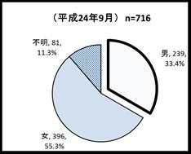
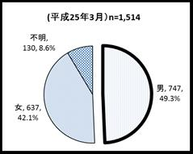

【結果】
普及啓発の方法を工夫した結果、それまで十分に周知できていなかった層にも集中電話相談の周知ができ、「1人で悩みを抱えずに相談をする」という援助希求行動にもつながった。

【課題】
自殺のハイリスク群と言われる依存症者や自殺未遂者等、さらには他の年代に比べて自殺者の減少率が低い若年層などにターゲットを絞り、相談窓口等の具体的な情報提供に取り組むことが必要である。

（２）リスクのある人対策
①多重債務相談機能強化事業
【事業概要】
債務整理サポートプラザでは４名の専門相談員が、多額の借金を抱え、その返済が困難になっている方を対象に、直面する借金問題の解決に向けたワンストップ支援を行っている。
その際、借金の背景に依存症が潜むと思われる相談者には精神保健福祉士によるカウンセリング、生活環境・家計管理に問題がある相談者には家計管理専門家によるカウンセリングを行い、さらにそれぞれ専門相談員への技術的助言を実施した。
【実施実績】
債務整理サポートプラザの専門家によるカウンセリング状況
 | 平成24年度 | 平成25年度 | 平成26年度
依存症等（回） | ２ | ４ | ４
家計管理（回） | ３ | ３ | ３

【結果】
依存症関連の専門家のカウンセリングを受けた相談者は、全員が自らの借金の原因となった依存症は病気であることを正しく理解し、医療機関等で治療等を受けることを決意した。
家計管理に関する相談者は、家計管理に関する意識を改め問題点を改善するようになった。
債務整理サポートプラザの専門相談員は、依存症や家計管理の知識を深めることができたため、相談者に対して適切な助言を行えるようになった。

【課題】
専門相談につながると病気を認め、治療につながるなど効果が高いが、多くの相談者は否認が強く、専門相談につながりにくい。必要な人をどのように専門相談に確実につないでいくかが課題である。
最近の相談の傾向として、こころの健康問題（依存症、うつ病）と家庭不和や離婚などが相まった複雑な相談等が増加している。今後も引き続き、専門家から相談者へのカウンセリング、債務整理サポートプラザの専門相談員への技術的支援を実施できる体制の維持や精神保健関係の相談機関との連携が必要である。

②メンタルヘルス専門員相談事業
【事業概要】
こころの健康に不安を感じている労働者や企業の人事労務担当者からの相談を受けるメンタルヘルス専門相談事業（相談員は精神科医、臨床心理士、産業カウンセラー）を月４回実施した。
また、相談内容や相談者の状況等に応じた相談方法や労働相談との連携のため、専門相談員と総合労働事務所職員との意見交換・情報交換会を開催した。

【実施実績】
メンタルヘルス専門相談の実施状況
 | 平成24年度 | 平成25年度 | 平成26年度
相談人数（人） | ４８ | ４４ | ３３
情報交換会（回） | ３ | ３ | ３
※26年度は、大阪労働局の相談員も参加

【結果】
専門相談事業により、府内事業所での労働問題をめぐるトラブルの未然防止と具体的な問題解決を支援した。情報交換会を行ったことで、情報共有に加え職員の知識が向上し、より質の高い相談対応を行えるようになった。

【課題】
本事業の利用者については、直前のキャンセルが多く相談に結びついていないケースが多いため、着実に相談に結びつけることが課題である。
平成27年12月からのストレスチェック制度の開始に伴い、相談の増加が予想されることから、それらに適切に対応する必要がある。

＜電話相談事業＞
③自殺予防集中電話相談 ・ ⑨自殺予防電話相談強化事業 ・ ⑪自殺予防相談支援強化事業
【事業概要】
内閣府の「こころの健康相談統一ダイヤル」を利用した電話相談事業。
平成24年度から、9月の自殺予防週間と3月の自殺対策強化月間に24時間電話相談を実施。また、平成24年9月にこころの健康総合センターの「こころの電話相談」の回線に統一ダイヤルを導入、平成25年9月からはこころの健康総合センターと保健所に専用回線を設置し、さらに平成26年4月から土日48時間事業を実施した。
 | 対応時間帯
平日 | 昼間（9：30～17：00）
平日 | 夜間（17：00～9：30） ※9月・３月のみ
土・日 | 土9：30～月9：30

【実施実績】
電話相談事業の総件数（件）
平成24年度 | 平成25年度 | 平成26年度
2,230 | 2,822 | 10,011

平成26年度の電話相談の内容（実件数4,891件）
（内訳）こころの健康総合センター：2,071件
保健所：2,820件

【結果】
相談内容を見ると、自殺関連では「うつで一進一退をくり返し死にたくなる。しかし電話で話を聞いてもらえると気持ちが楽になる」など自殺予防への意義は大きい。また、精神保健（病気や治療に関する相談）や悩み相談（仕事、人間関係、金銭問題等の相談）は自殺に至る前段階の相談として重要であり、電話相談の果たしている役割は大きい。

【課題】
府民の電話相談へのニーズは高く、今後もこれに応えていくことが必要である。

④自殺予防相談従事者養成研修
【事業概要】
こころの健康総合センターにおいて、うつ病や依存症・パーソナリティ障害・自死遺族など、リスクが高い人や自殺念慮をもっている人に、相談従事者がどのように対応すべきかについて、演習や事例検討などを取り入れ、より専門的・実践的な研修を行った。

【実施実績】
内容：トラウマの理解、薬物依存症支援、電話相談での危機介入、自死遺族支援、境界性パーソナリティの理解、ネットワーク作り等
対象：精神科医療機関の医師や看護師、精神保健福祉士、社会福祉士、保健師、ケースワーカー、心理職等
自殺予防相談従事者養成研修の実施状況
 | 平成24年度 | 平成25年度 | 平成26年度
開催回数（回） | 31 | 27 | 27
参加者数（人） | 1,033 | 903 | 810

【結果】
実施後のアンケートでは、「自殺をしようと考えているかをきちんと聞くことが大事だとわかった」「対応やアセスメントの仕方がわかった」「実践に活かしたい」「電話相談での危機介入の研修は毎年開催してほしい」等の意見・要望があった。

【課題】
より専門的・実践的な研修を開催することで、相談従事者の質の向上につなげ、地域で幅広く自殺対策を推進するリーダーを継続的に育成していくことが必要である。

⑤自殺対策専門的心理療法研修
【実施概要】
自殺の大きな要因であるうつ病には、認知行動療法が有用とされる。そこで、認知行動療法を理解し活用できる医療関係者の育成を目的に、こころの健康総合センターでは、大阪市・堺市と合同で、「うつ病の認知療法・認知行動療法研修会」を年1回開催した。

【実施実績】
対象：府内の精神科医療機関の医師、看護師、精神保健福祉士、保健師、心理職、
作業療法士、ケースワーカー、保健師等

自殺対策専門的心理療法研修の実施状況
 |  | 平成24年度 | 平成25年度 | 平成26年度
参加数（人） |  | 92 | 97 | 82
参加医療機関（件） | 病院 | 23 | 18 | 18
参加医療機関（件） | 診療所 | 17 | 29 | 6
保健所等（件） |  | 4 | 10 | 6

【結果】
＜研修終了後アンケート＞
・「基本的な理解ができた」
・「日々の診療に役立てていきたい」
・「面接場面で意識的に使っていきたい」
・「実践するには、診療時間の確保とスキルの向上が必要」
＜研修内容の活用状況についてのアンケート調査＞（平成27年2月、回収率61％）
認知行動療法を実施・・・35％
スキルを相談に活用・・・65％

【課題】
治療や相談で認知行動療法を活用させていくためには、受講機関を増やし、継続的に研修会を開催し、認知行動療法の普及と人材育成をすることが必要であるとともに、診療報酬の見直しも必要である。

⑥自殺対策推進人材養成事業
【事業概要】
保健所において、住民に身近な相談窓口の担当者等を対象にし、自殺を考えている人を早期に発見、対応できる人材（ゲートキーパー）の養成を目的とした研修を実施した。

【実施実績】
対象：一般科医師、精神科医師、看護師、薬剤師、精神保健福祉士、臨床心理士、
保健師、労働関係職員、生活保護ケースワーカー、福祉職員、教育職員、民生委員、
自治会役員、理容組合等職域団体、企業、事業所職員、一般市民

自殺対策推進人材養成研修の実施状況
年度 | 平成24年度 | 平成25年度 | 平成26年度
実施回数（回） | 61 | 39 | 20
養成者数（人） | 2,069 | 1,906 | 528

【結果】
＜参加者の感想＞
・「地域で自殺予防について何ができるのかを考える機会となった」
・「自殺を語ることはタブーだと思っていたが、身近で自殺が起こった時には周りの人に話していいと伝えて受け止めたい」
和泉保健所で実施した研修においては、参加者の自殺企図者に対する基本的な知識と、対応に関する自信について、研修の前後で変化があるかを測定したところ、「基礎知識」・「対応に関する自信」ともに有意に向上したという結果が得られた。

【課題】
保健所がその専門性を生かし、地域の関係機関職員に対して引き続きフォローアップ研修を行っていくとともに、より多くの人が広くゲートキーパーとして活動できるよう、地域関係機関が研修会を開催するための働きかけを行っていくことが重要と考えられる。

⑦職場のメンタルヘルス推進人材養成事業
【事業概要】
中小企業等におけるメンタルヘルス推進担当者の養成を目的に、精神科医と産業医による研修会を実施した。平成26年度は２コース（各2回ずつ）実施し、基礎コースは４つのテーマでの講義研修、アドバンスコースでは「職場復帰支援」を焦点に、パネルディスカッション形式の研修を実施した。

【実施実績】
対象：府内企業や団体等のメンタルヘルス推進担当者、メンタルヘルスに関心のある府民

職場のメンタルヘルス推進人材養成研修の実施状況
 | 平成24年度 | 平成25年度 | 平成26年度
実施回数（回） | ３ | ２ | ４
参加者数（人） | 813 | 366 | 715

【結果】
各回とも、定員の1.2倍以上の応募があり盛況であった。
＜アンケート結果＞
・全ての講義において80％から90％の人が「大変よかった」「よかった」と評価
・「メンタルヘルスの基礎を知ることにより、対処の方向性や必要性を感じることができた」
・「社内でのメンタルヘルスの理解を広める必要性を感じた」

【課題】
府内には約3万の中小企業があるが、メンタルヘルスを推進する人材の養成が十分できていない。今後は、メンタルヘルスの対応ができていないところにどう広げていくか等、効果的な研修方法について検討する必要がある。

⑧自殺未遂者相談支援事業
○救命救急センターとの連携支援事業
【事業概要】
自殺未遂者の再企図を予防するために、自殺未遂で三次救急医療機関に搬送された患者に対するケースマネジメント及び連携支援体制の構築を行った。業務は、6か所の三次救急医療機関（概念図参照）に委託し、ケースワーカー等担当者を各１名配置した。
また、“地域連携の向上”に焦点を当てた事例検討会を開催した。

【概念図】
自殺未遂者連携支援事業

自殺未遂者連携支援モデル事業
（6か所の三次救急医療機関に委託）

大阪府済生会千里
救命救急センター
関西医科大学附属滝井病院救命救急センター
関西医科大学附属枚方
病院救命救急センター

大阪府
委託
近畿大学医学部附属
病院救命救急センター
大阪府立急性期・総合医療
センター救命救急センター
国立病院機構大阪医療
センター救命救急センター

自殺未遂者支援事例検討会
上記６機関を含む１４の三次救急医療機関と行政（大阪府・大阪市・堺市）で検討会を開催

【実施実績】
救命救急センターにおける自殺未遂支援状況
 | 医療機関(数) | 搬送企図者(人) | 未遂歴あり(人) | 介入者数(人) | 介入率(%)
平成24年 | 5 | 617 |  | 453 | 73.4
平成25年 | 6 | 779 | 311 | 548 | 62.6

事例

10代の頃より、不安が強く人間関係に自信が持てなかった。仕事をしても続かず、自殺企図を繰り返していた。三次救急医療機関に搬送後、病院ケースワーカーが保健所ケースワーカーの訪問を依頼し、保健所での連携支援を開始した。保健所では、市の自殺対策のネットワークでの事例検討の上、本人を医師、心理士の面談によるアセスメント、地域活動支援センターの利用、就労支援サービスにつなげた。市のネットワークでの情報共有を通じて、各機関からタイムリーにニーズに応じた支援と協力を得ることが出来た。

【結果】
未遂者の多くは精神科に通院しており、慢性的かつ複合的な問題を抱えていることがわかった。
こうしたケースに対しては短い入院期間中に十分にケースマネジメントを行うことが難しいため、保健所につないだ後、そこから既存の保健福祉サービスにつなぐ方法が有効であった。また、事例検討会を継続的に実施することで、三次救急の地域連携担当者の未遂者に対するアセスメント及び介入スキルが向上し、意識的に地域と連携しながらケースマネジメントするケースが増加した。

【課題】
今後も自殺未遂者の再企図防止のため、保健所や地域の支援機関が救命救急センターと連携し、適切にニーズに応じた相談支援を実施していく必要がある。このため、救命救急センターの地域連携支援担当者や地域関係機関の担当者を対象とした事例検討や研修の継続的な実施が必要である。
また、救命救急センターにおいて処置が一定終わっても、身体だけでなく精神疾患のフォローが必要なケースが多いため、一般科と精神科の医療機関間の連携が重要である。

○警察との連携支援事業
【事業概要】
自殺再企図の可能性が高い自殺未遂者の再度の自殺企図を防ぐことを目的として、自殺未遂者やその家族に対する相談支援を行った。

【概要図】


自殺未遂者本人やその家族





①保護等の関わり
③相談支援を希望
⑥連絡
②事業説明
⑦相談支援
⑧必要に応じて
相談機関を紹介
④情報提供の同意

警察署
⑨相談同行等
⑨相談

⑤情報提供


保健所等

⑧必要に応じて連絡調整


様々な相談窓口

【実施実績】
大阪府内（政令市除く）保健所での自殺未遂者支援状況
 | 期間 | 件数（件） | 介入数(件) | 介入率(%)
平成24年度 | 25年1月～3月 | １５８
平成25年度 | 25年4月～26年3月 | ４５２ | ４０４ | 89.3％
平成26年度 | 26年4月～9月 | ２６９ | ２２５ | 83.6％

事例

独居女性。精神科通院を続けているが希死念慮が高まり、自ら警察に相談し、相談支援事業につながる。当初精神状態が不安定であったため、保健所にて精神科入院を手配。退院後は保健所ケースワーカー及び生活保護担当者による訪問を開始。本人の状況や希望に応じて、日常生活自立支援事業、訪問看護、地域活動支援センター等の利用につなげた。関係機関の役割分担、支援目標や情報の共有が有効と思われた。

【結果】
本事業を通じて、以前は地域の相談支援サービスにつながることが難しかった自殺未遂者の状況に改善が見られた。
支援のポイントとして、「本人のニーズを尊重すること」「電話、訪問などを用いた丁寧な支援を行うこと」「必要に応じて複数の機関で支援すること」などが挙げられ、自殺未遂者のニーズにあった丁寧な支援を継続することが、自殺未遂者の背景にある複数の問題の中の一部あるいは全ての解決につながり、再企図の予防となると考えられた。

【課題】
ハイリスク者である自殺未遂者などへの対策は非常に重要である。未遂者の中には、それを子どもが目撃してしまうことにより心理的虐待に当たる可能性があるケースもある。未遂者支援を行うには、自殺対策ネットワーク会議等での定期的な協議の場の設定、地域において、当事者のみならず家族全体の健康面や生活面の相談支援体制を構築すること、関係者の相談支援ノウハウの共有が重要である。また、支援のニーズがありながらも同意を得られなかったり、同意が得られても保健所からアクセスが出来なかったケースもあることから、実態を調査した上で事業のあり方を再検討していくことも必要である。

⑩青少年メンタルヘルス推進事業
【事業概要】
平成25年度からひきこもり青少年の自立支援拠点（10か所）を運営する団体への補助を行い、ひきこもり青少年のうち、過去に自殺未遂経験があったり、精神疾患を抱えており自殺リスクが高いと考えられる対象者に、専門職による相談を行った。
また、ひきこもり青少年支援機関や地域の支援者に対して、ゲートキーパー研修を実施した。

【実施実績】
相談及び研修の実施状況
 |  | 平成25年度 | 平成26年度
相談件数 | 実人数（人） | 185 | 255
相談件数 | 延べ件数（件） | 1,661 | 2,150
ゲートキーパー研修 | 回数（回） | 44
ゲートキーパー研修 | 人数（人） | 507

【結果】
・相談では、小学生でも死にたいと口にしたり、実際にリストカットする事例、低年齢でうつを発症したり、発達障がいがあったりしても家族に理解されず孤立している事例には、親に心理教育を施したり、障がいに対して適切な支援を行うことで希死念慮を低下させることができた。
・相談では、傾聴、他機関紹介、見守り、訪問などの相談を、24時間体制で実施した結果、夜中の危機対策ができた事例もあった。
・ゲートキーパー研修の結果として、「子供が（死のうとして）紐を買ってきた。」「死にたいと言っている」という親からの相談に、寄り添うように対応することができた。

【課題】
ひきこもりの青少年、学校中退者や不登校生徒などの自殺のハイリスク者に対しては、サインを見逃さず、適切な支援につなげるためにも、専門家による相談体制や支援者のスキルアップが必要である。
（３）遺された人対策
①自死遺族相談
【事業概要】
自死遺族は、突然の強いストレスの下で悲嘆や自責の念を抱いており自殺のハイリスク者でもある。こころの健康総合センターでは平成21年度から自死遺族相談の専門相談窓口を設置した。

【実施実績】
自死遺族相談の実施状況
 | 来所相談（人） | 電話相談（件）
平成24年度 | １５（延べ６９） | ４７
平成25年度 | １６（延べ４１） | ３２
平成26年度 | １３（延べ４９） | ３８

【結果】
自死遺族は当初は混乱しているが、相談の中で自死という事実を客観的にとらえ、気持ちを徐々に整理し、今後の生活へと向かうことが多い。「自死について受容も納得もできないが死にたいと言える場があってよかった」「本音で話せる場があってよかった」など、遺族が安心して自死について話せる場があることで、遺族の自殺のリスクを軽減し回復を助けていく効果がみられた。

【課題】
相談に訪れる自死遺族は年間15件前後であり、ニーズは持っていても相談にはつながっていない遺族がたくさんいると考えられ、自死遺族相談の周知が課題である。また、遺族のトラウマや深い悲嘆、複雑な心情(罪悪感、怒りなど)を受け止めていくことへの担当者の不安は強く、身近に相談できる経験のあるスーパーバイザーから助言を受ける体制が必要である。

②自死遺族相談従事者養成研修
【事業概要】
人材育成のため自死遺族相談従事者養成研修会等を行った。

【実施実績】
自死遺族相談従事者養成研修の実施状況
 | 内容 | 参加者数(人) | 対象
平成24年度 | ・センターにおける自死遺族相談について | 33 | 保健、医療  福祉など  関係職員
平成24年度 | ・自殺という問題と向き合う  ～遺族が引き受けるもの～ | 33 | 保健、医療  福祉など  関係職員
平成25年度 | ・自死遺族相談の実際 | 56 | 保健、医療  福祉など  関係職員
平成25年度 | ・ナラティブセラピー入門 | 56 | 保健、医療  福祉など  関係職員
平成26年度 | ・グリーフケアにおけるわかちあいの意義 | 28 | 保健、医療  福祉など  関係職員
【結果】
自死遺族相談従事者養成研修では、「遺族の個別性への配慮の大切さがわかった」「どのような態度で遺族に接していくことが大切かを学んだ」などの意見があり、自死遺族相談に従事する上での基本を学び技術の向上を図ることができた。

【課題】
自死遺族相談は通常の相談以上に相談場所等いろいろな配慮が必要であり、研修を受けることによって、スキルを向上させ適切な対応につなげる必要がある。
（４） 市町村の自殺対策強化（市町村自殺対策緊急強化事業）
【事業概要】
補助金を活用して、市町村が以下の内容の自殺対策緊急強化事業を実施した。

【実施実績】
市町村の自殺対策緊急強化事業の実施状況（件）
※平成25年度から普及啓発事業は補助の対象外
 | 平成24年度 | 平成25年度 | 平成26年度 | 内 容 例
対面相談支援事業 | 18 | 22 | 18 | ・こころの健康相談  ・無料法律相談
電話相談支援事業 | ３ | 7 | 7 | ・いのちのホットライン電話相談  ・メールによる相談
人材養成事業 | 17 | 101 | 76 | ・市職員、福祉介護関係者、民生委員、ボランティア団体、理美容組合、一般市民等対象のゲートキーパー研修
普及啓発事業 | 40 | ― | ― | ・自殺予防街頭キャンペーン  ・啓発用グッズ(ティッシュ・クリアファイル等)作成
強化モデル事業 | ２ | ４ | 12 | ・自死遺族わかちあいの会の運営支援  ・自殺未遂者支援事業で利用する相談窓口一覧作成

【結果】
・理美容組合対象の研修後に、客から理容師に「死にたい」との相談があり、対応することができた。
・市職員対象の研修後に、自殺対策における市の各課の連携体制が構築できた。
・市民対象の研修後に、傾聴ボランティアグループが立ち上がり、継続的に活動している。
・平成25年度から自殺対策ネットワーク構築を進め、平成26年度末には４３市町村中37市町村でネットワーク会議が立ち上がった。

【課題】
市町村は、構築した自殺対策ネットワークや養成した人材を活用しながら、ハイリスク者や若年層などにターゲットを絞り、効果的な事業を引き続き実施していくことが重要である。

（５） 自殺対策を実施している民間団体の支援
①自殺対策民間団体支援事業
【事業概要】
民間団体が自殺対策として、電話相談や独自の取り組みを行うにあたって、人材育成などの体制整備にかかる費用について補助を行い、民間団体の活動について支援を行った。

【実施実績】
＜補助した民間団体の例＞
自死遺族当事者団体、自死遺族支援団体、自殺予防電話相談実施団体、
(社団)大阪府断酒会、(社団)大阪府人権協会、(社団)大阪精神科診療所協会、
(社団)大阪府薬剤師会、司法書士会 等

自殺対策民間団体支援事業の実施状況
 | 平成24年度 | 平成25年度 | 平成26年度 | 内 容 例
対面相談支援事業 | ６ | ６ | 4 | ・暮らしとこころなんでも無料相談  ・自死遺族の家族ケア
電話相談支援事業 | ４ | ４ | 5 | ・電話相談員の養成  ・電話相談環境の整備
人材養成事業 | 20 | 10 | 7 | ・ボランティア相談員養成講座  ・薬局の薬剤師対象のゲートキーパー研修
普及啓発事業 | 15 | ― | ― | ・相談場面ＤＶＤ作成  ・「借金と自殺」をテーマにしたリーフレット作成
強化モデル事業 | 9 | ３ | 5 | ・自死遺族わかちあい・子どもの居場所づくり  ・高校におけるメンタルヘルス推進事業
※平成25年度から普及啓発事業は補助の対象外

【結果】
財政基盤の弱い民間団体の活動を支援することで、安定的かつ継続的な活動が期待できるとともに、スタッフのスキルや意欲向上など、活動の体制や質の向上に貢献できた。

【課題】
行政として民間団体の課題を的確に把握し、効果的な支援方法についての検討、自殺対策の課題を解決するための民間団体の力を活用した効果的な官民共同事業の実施方法について検討及び、民間団体の活動への効果的な支援方法の検討が必要である。

②自殺予防官民協働事業
【事業概要】
近年、民間の自殺予防電話ボランティアの成り手の減少や、運営に関わる知識不足や運営スタッフの人材不足という課題があり、24時間365日の相談体制の運営が難しくなっている。一方で、プロボノ※活動する勤労世代の層に対し、自殺対策について関心を持ってもらえるような場やアプローチができていない。そこで、自殺予防に取り組む４団体をこころの健康総合センターが橋渡しし、参加者に自殺対策について関心を高める事業を共同企画した。
＜※プロボノ…各分野の専門家が職業上持っている知識・スキルを活かして社会貢献する
ボランティア活動全般＞

（事業実施方法）
・企画検討会議
自殺予防に取り組む民間4団体、社会問題解決プロジェクトのプロデュース団体、
プロボノプロジェクト運営団体、こころの健康総合センターで事業企画
・「自殺予防プロジェクト×大人の社会科見学」をテーマとしたイベントの開催
①トークイベント②ワークショップ（ワールドカフェ）③グループワーク
・振り返り会議
企画検討会議参加メンバーで今後の自殺予防活動の展開の検討

【実施実績】
参加者は22人（7割は男性、3割は女性）。大半が20歳代～40歳代で、勤労者が82％
と通常の講演会では集まりにくい年齢層の勤労者をターゲットとすることができた。

【結果】
・民間団体からプロボノへの協力の希望が2件あり、民間団体の抱える課題解決の糸口となった。
・官民共同で事業を実施することで、行政とは違った新たな課題の抽出や、アイディア、切り口、
手法などについて意見交換できた。
・この事業に関わった民間団体が協力して「自殺について自由に語れる場」を継続していく事になり、遺族や関係者が安心して自殺について語り、支援を求められるような社会作りを目指していくことになった。

【課題】
自殺対策を考える際は、市民団体や関係団体、行政が課題の解決に取り組むプラットホームを形成するなど、それぞれの関係機関が主体となり協働していくことが効果的だとわかったが、これをどのように継続して実践していくかが課題である。

（６）人材育成・基盤強化
①かかりつけ医自殺予防研修事業
【事業概要】
かかりつけ医として適切なうつ病等精神疾患に関する診療の知識・技術及び精神科等の専門の医師との連携、職場におけるメンタルヘルスなどを習得するための研修を実施した。

【実施実績】
かかりつけ医自殺予防研修の実施状況
 | 平成24年度 | 平成25年度 | 平成26年度
参加者数（人） | 106 | 135 | 164

【結果】
内科等の診療において、「患者が精神科を受診したがらない」「患者が精神疾患を否認する」など、専門の精神科医につなぐことがスムーズにできなくて困っていたり、薬の選択にも苦慮する場合があり、このような研修が役に立ったという意見があった。

【課題】
かかりつけ医が精神疾患の患者を専門医につなげるためには、知識の習得に加えて「地域包括ケアシステム」の連携手段（ICTシステム）の活用など、医療連携体制の整備も必要である。

②自殺予防情報センター
【事業概要】
平成21年4月より、厚生労働省の自殺予防情報センター事業の指定を受けて実施した。

【概要図】
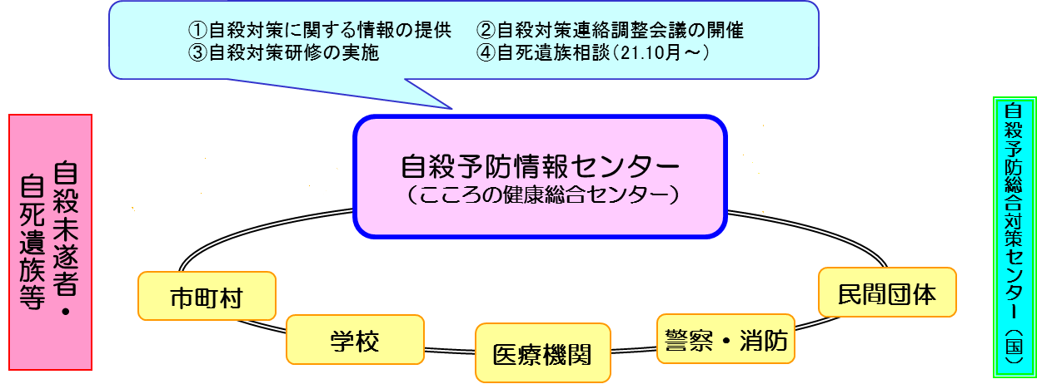
相 談
技術的支援・助言
助 言
事業
内容
【結果】
統計等から原因の分析や情報の集約を行い、広く自殺対策にかかわる情報をホームページ等で府民や関係者に提供した。
保健・福祉・医療・労働・教育等関係機関と連携を図りながら、自殺を考えている者、自殺未遂者及び自死遺族等からの相談に応じ、適切な助言を行った。
地域自殺対策関係者に対し会議や研修等を行うことにより、地域における自殺対策の総合的な支援体制づくりを進めた。

【課題】
今後は、自殺対策の中核機関としてさらなる機能強化を図るため、自殺予防情報センターの担当者を中心にこころの健康総合センターが一体となって自殺対策に取り組んでいく体制の構築が必要である。

③ネットワークの構築
【事業概要】
平成25年度から府は、府内43市町村、12か所の府保健所、４か所の中核市保健所、保健センターに対して庁内・庁外ネットワークを作るため「自殺対策における地域ネットワーク構築」を保健所、市町村に求めた。

【実施実績】
・平成25年度、府12保健所の全てにおいて自殺対策ネットワーク会議が開催された。
・保健所は、医師会や警察、消防を含めた保健・医療中心のネットワークを構築。
・平成26年度、府内43市町村中、37市町村においてネットワークが構築された。
・市町村は、高齢、障害、児童、生活保護等の福祉分野の他に、税、建築住宅、人事等の幅広い分野も含めたネットワークを構築。
・ネットワーク会議の内容は、「自殺の状況」「自殺対策の課題等の共有・情報交換」「事例検討・共有」「自殺対策事業の検討」等。
・参加者の共通の課題として自殺対策を捉え、その上で顔の見える関係作り、実際の事例の連携につながる工夫がなされていた。

【結果】
・「関係部署の担当者が情報交換することにより互いの業務を知ることで『顔の見える関係作り』ができた。」
・「具体的な相談事例について、他機関と連携した支援につながった。」
・「ネットワークの参画機関の協力を得られるため、研修や事業についての周知が進み、参加対象を拡大できるなど、効果的に事業を進められるようになった。」

【課題】
今後は、自殺対策だけでなく、新たな精神保健福祉の課題を検討し、対策を実施する場としてネットワークの活用を検討していくことが必要である。

＜新たな課題への取り組み＞

池田保健所では、自殺対策事業を通じて、産後うつの予防、早期発見・早期治療を図るために、「２市２町の母子保健担当者への聞き取り調査」「事例検討会への参加」「産後うつの研修」などを行った。その結果、「出産前に産後うつリスクをスクリーニングする方法の確立と連携体制整備」「出産後のスクリーニング実施体制とつなぎシステムの確立」「受け皿となる医療機関への啓発及び研修」「児童虐待予防とリンクした対策」「支援者へのフォローやスーパーバイズ体制の充実」が必要であることがわかった。今後は、「既存の会議等を利用して、母子保健と精神保健福祉による検討を実施」「産後うつに対応するスキル向上の研修」「産後うつの相談対応の一覧資料などの作成」などに取り組んでいく。

池田保健所作成「うつ病治療啓発パンフレット」

表紙 目次
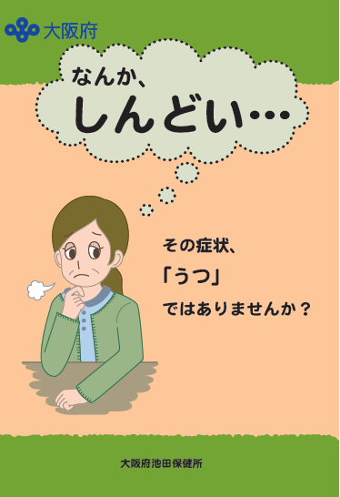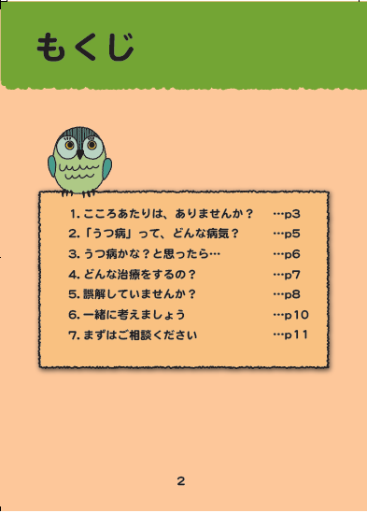
まとめ

自殺は健康問題、経済・生活問題、家庭問題など様々な要因が背景になっている。それら、各々が抱える多様な問題や悩みを解決するために的確に必要な相談窓口につないでいくことが自殺の防止につながることになる。そのため大阪府は、自殺についての様々な啓発を行い、関心を高め、自殺に関して相談ができることを周知するとともに、様々な相談支援を行うため、保健所や市町村、民間機関・団体などが連携して自殺対策を進める「自殺対策ネットワーク」の構築を推進してきた。
また、自殺を考えている人は何らかのサインを発しており、それを身近で察知できる人（ゲートキーパー）として府や市町村職員のほかに薬局の薬剤師や理容師、民生委員などを養成するなど、身近な地域で多くの人が対策に係わるよう施策を展開してきた。

平成21年から本報告に記載した様々な事業に取り組んだところ、平成10年に急増して高止まりであった自殺者数は平成23年度から減少傾向が見受けられるようになった。警察庁統計では、平成26年の自殺者数は1,386人（前年比▲192人、▲12.2％）でここ数年は約10％の減少傾向にある。

しかしながら、最近の大阪府の自殺者数は減少しているものの、未だ1日に約4人が自殺している現況にあり、引き続き大きな社会問題としてとらえる必要がある。
自殺死亡率全体は低下しているが、若年層や高齢者の自殺死亡率の減少は、他の年齢層と比較して小さい。自殺の動機として健康問題が第１位であるが、経済・生活問題や勤務問題、学校問題も多く、さらに自殺未遂者の再発率は高く、再発予防の支援や自死遺族の支援が重要である。また、産後うつ病など、保護者のこころの健康への対応など母子保健と連携した新たな取り組み等の課題が残されている。

大阪府の自殺対策の取り組みから見えてきたこれらの課題を解決するために、次の対策に今後も取り組む必要がある。
１．自殺防止の相談体制の充実
・若年層については、若者の専門電話相談の実施
・高齢者については、介護支援専門員や民生委員、ホームヘルパー等に重点を置い
たゲートキーパーを養成するとともに地域包括ケア体制における取り組みの充実
２．ハイリスク者への重点支援
・警察や救命救急センター等と連携した自殺未遂者や家族への相談支援の実施
３．自死遺族の相談、活動の支援
・自死遺族専門相談の実施、自死遺族団体の活動支援
４．自殺対策関係機関の連携強化による自殺対策の充実
・健康問題のみならず、経済・生活問題や学校問題の相談支援体制作り
・母子保健や児童虐待防止と連携する自殺対策関係機関ネットワーク等の充実
・自殺と関係の深いアルコール対策の充実

（参考資料）
１．大阪府地域自殺対策緊急強化基金事業（平成21年度～26年度の事業実績）
２．平成25年と平成26年の都道府県別自殺者数

（参考ＵＲＬ）
・大阪府自殺対策基本指針（平成24年3月）
http://www.pref.osaka.lg.jp/chikikansen/jisatukihonsisin/index.html
・自殺総合対策大綱（内閣府 平成24年8月28日閣議決定）
http://www8.cao.go.jp/jisatsutaisaku/taikou/index_20120828.html
・警察庁 統計データ
https://www.npa.go.jp/toukei/index.htm

参考資料

１．大阪府地域自殺対策緊急強化基金事業（平成21年度～26年度の事業実績）

２．平成25年と平成26年の都道府県別自殺者数

